2020年度
长沙市体育训练竞赛管理中心部门决算

目 录
第一部分 长沙市体育训练竞赛管理中心概况
一、部门职责
二、机构设置
第二部分2020年度部门决算表
- 收入支出决算总表
二、收入决算表
三、支出决算表
四、财政拨款收入支出决算总表
五、一般公共预算财政拨款支出决算表
六、一般公共预算财政拨款基本支出决算表
七、一般公共预算财政拨款“三公”经费支出决算表
八、政府性基金预算财政拨款收入支出决算表
九、国有资本经营预算财政拨款支出决算表
第三部分2020年度部门决算情况说明
一、收入支出决算总体情况说明
二、收入决算情况说明
三、支出决算情况说明
四、财政拨款收入支出决算总体情况说明
五、一般公共预算财政拨款支出决算情况说明
六、一般公共预算财政拨款基本支出决算情况说明
七、一般公共预算财政拨款三公经费支出决算情况说明
八、政府性基金预算收入支出决算情况
九、关于机关运行经费支出说明
十、一般性支出情况
十一、关于政府采购支出说明
十二、关于国有资产占用情况说明
十三、关于2020年度预算绩效情况的说明
（重点项目预算的绩效目标等情况说明）
第四部分名词解释
第五部分附件

第一部分
长沙市体育训练竞赛管理中心概况

一、部门职责
长沙市体育训练竞赛管理中心（长沙市青少年体育运动学校）于2008年12月由原长沙市青少年体育学校、长沙市业余训练管理指导中心、长沙市水上运动训练基地等三单位合并组建而成，为长沙市体育局直属副县级、全额拨款事业单位，主要负责全市球类、水上运动、田径、武术等17个项目的青少年竞技体育及体育后备人才的训练、输送、比赛。中心现拥有篮球训练馆、羽毛球训练馆、乒乓球训练馆、网球室内训练房、跳水陆上训练房、体能训练馆等训练设施。训练场馆总建筑面积4897平方米。

- 机构设置
长沙市体育训练竞赛管理中心内设机构包括：综合部、训练一部、训练二部、训练三部。

第二部分

部门决算表

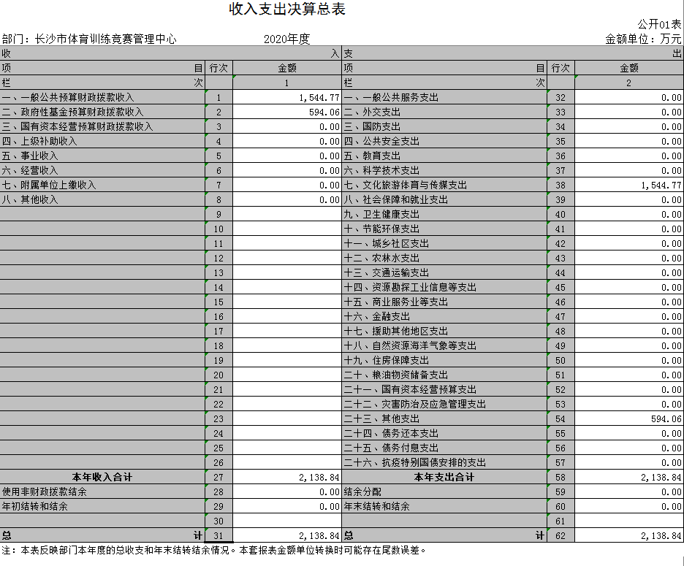

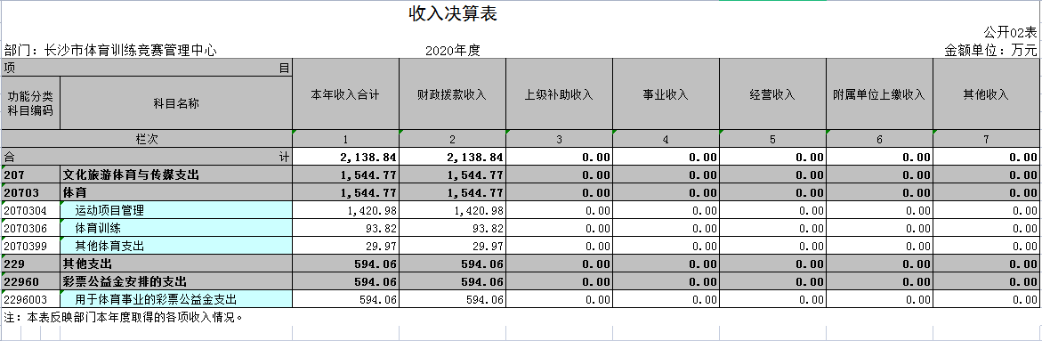

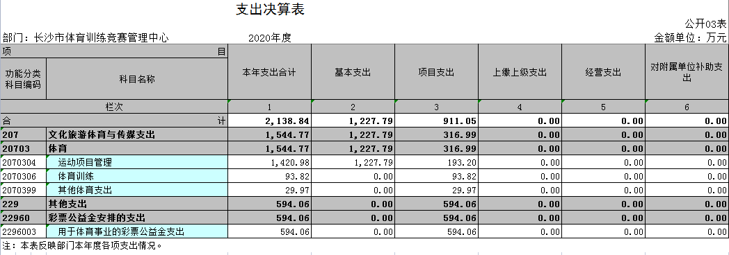

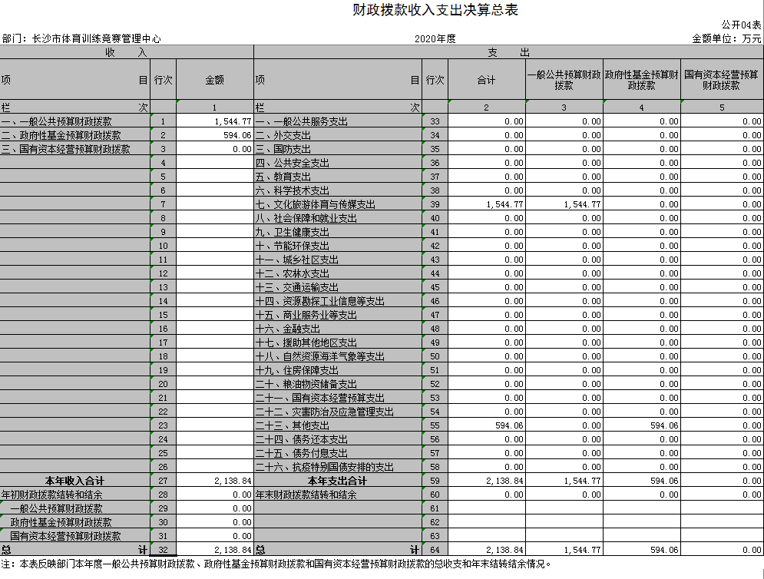

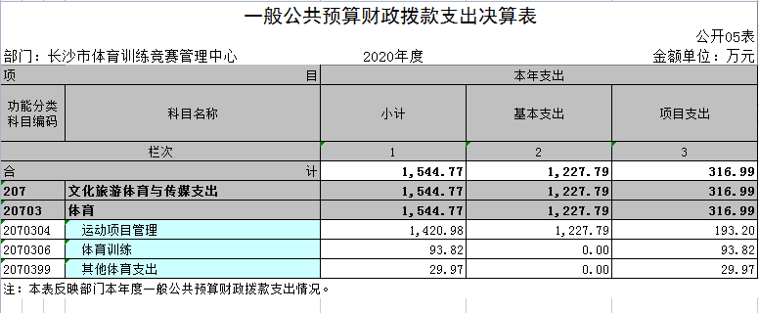

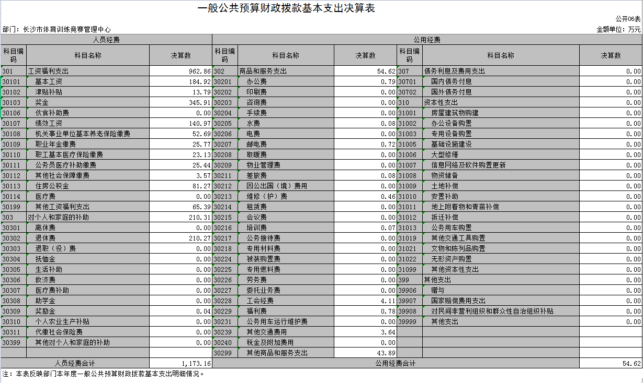
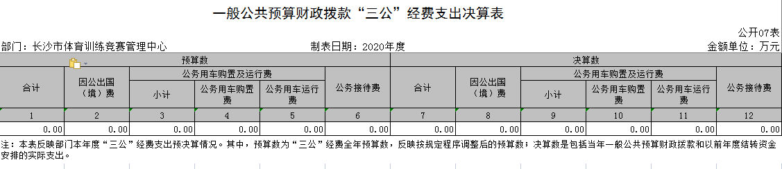
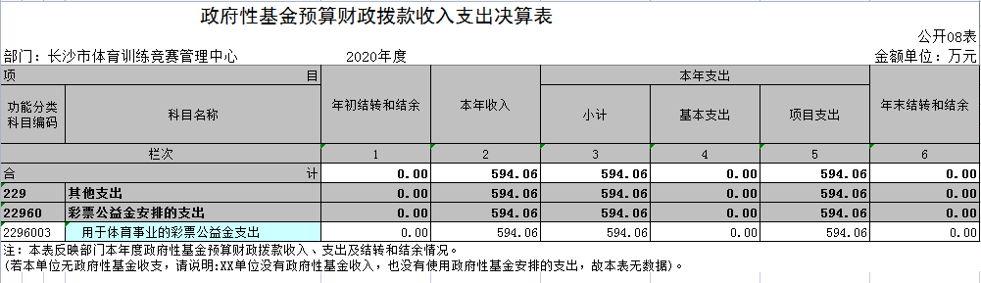
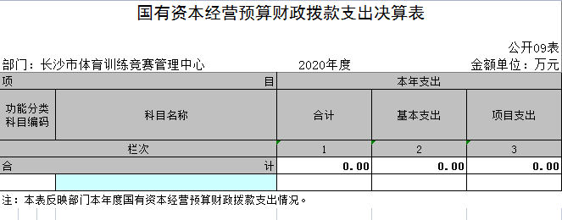

第三部分

2020年度部门决算情况说明

- 收入支出决算总体情况说明
2020年度收、支总计2,138.84万元。与上年相比，减少153.08万元，减少6.68%。主要是因为项目支出减少。
二、收入决算情况说明
本年收入合计2,138.84万元，其中：财政拨款收入2,138.84万元，占100.00%；上级补助收入0万元，占0.00%；事业收入0万元，占0.00%；经营收入0万元，占0.00%；附属单位上缴收入0万元，占0.00%；其他收入0万元，占0.00%。
三、支出决算情况说明
本年支出合计2,138.84万元，其中：基本支出1,227.79万元，占57.40%；项目支出911.05万元，占42.60%；上缴上级支出0万元，占0.00%；经营支出0万元，占0.00%；对附属单位补助支出0万元，占0.00%。
四、财政拨款收入支出决算总体情况说明
2020年度财政拨款收、支总计2,138.84万元。与上年相比，减少153.08万元，减少6.68%。主要是因为贯彻落实党中央、国务院关于“过紧日子”有关要求，压减受疫情影响不再开展或暂缓开展的项目预算，项目支出减少。
五、一般公共预算财政拨款支出决算情况说明
（一）财政拨款支出决算总体情况。
2020年度财政拨款支出1,544.77万元，占本年支出合计的72.22%。与上年相比，财政拨款支出减少214.86万元，减少12.21%。主要是因为其他体育支出减少。
（二）财政拨款支出决算结构情况。
2020年度财政拨款支出1,544.77万元，主要用于以下方面：文化旅游体育与传媒（类）支出1544.77万元，占100.00%。
（三）财政拨款支出决算具体情况。
2020年度财政拨款支出年初预算数为1,446.10万元，支出决算数为1,544.77万元，完成年初预算的106.82%。其中：
- 文化旅游体育与传媒（类）体育（款）运动项目管理（项）。
年初预算为1346.42万元，支出决算为1420.98万元，完成年初预算的105%。决算数大于年初预算数的主要原因是新进人员及在职人员正常晋升导致人员经费和公用经费增加。
- 文化旅游体育与传媒（类）体育（款）体育训练（项）。
年初预算为95.00万元，支出决算为93.82万元，完成年初预算的98%。决算数小于年初预算数的主要原因是受疫情影响，减少了部分体育训练。
- 文化旅游体育与传媒（类）体育（款）其他体育支出（项）。
年初预算为0万元，支出决算为29.97万元。决算数大于年初预算数的主要原因是未纳入年初部门预算，年中追加安排羽毛球、皮划艇、赛艇、篮球专项资金。
六、一般公共预算财政拨款基本支出决算情况说明
2020年度财政拨款基本支出1,227.79万元。其中：人员经费1,173.16万元，占基本支出的95.55%。主要包括：基本工资、津贴补贴、奖金、绩效工资、机关事业单位基本养老保险缴费、职业年金缴费、职工基本医疗保险缴费、公务员医疗补助缴费、其他社会保障缴费、住房公积金、其他工资福利支出、退休费、奖励金；公用经费54.62万元，占基本支出的4.45%。主要包括：办公费、水费、邮电费、差旅费、维修（护）费、培训费、工会经费、福利费、其他交通费用、其他商品和服务支出。
七、一般公共预算财政拨款三公经费支出决算情况说明
（一）“三公”经费财政拨款支出决算总体情况说明
“三公”经费财政拨款支出预算为0万元，支出决算为0万元，完成预算的0%，其中：
因公出国（境）费支出预算为0万元，支出决算为0万元，完成预算的0%，决算数大于（小于）预算数的主要原因是无，与上年相比减少（增加）0万元，减少（增长）0%，减少（增长）的主要原因是无。
公务接待费支出预算为0万元，支出决算为0万元，完成预算的0%，决算数大于（小于）预算数的主要原因是无，与上年相比减少（增加）0万元，减少（增长）0%，减少（增长）的主要原因是无。
公务用车购置费及运行维护费支出预算为0万元，支出决算为0万元，完成预算的0%，决算数大于（小于）预算数的主要原因是无，与上年相比减少（增加）0万元，减少（增长）0%，减少（增长）的主要原因是无。
- “三公”经费财政拨款支出决算具体情况说明
2020年度“三公”经费财政拨款支出决算中，公务接待费支出决算0万元，占0%，因公出国（境）费支出决算0万元，占0%，公务用车购置费及运行维护费支出决算0万元，占0%。其中：
- 因公出国（境）费支出决算为0万元，全年安排因公出国（境）团组0个，累计0人次。
- 公务接待费支出决算为0万元，全年共接待来访团组0个、来宾0人次，主要是未发生接待支出。
- 公务用车购置费及运行维护费支出决算为0万元，其中：公务用车购置费0万元。公务用车运行维护费0万元，主要是无支出，截止2020年12月31日，我单位开支财政拨款的公务用车保有量为0辆。
八、政府性基金预算收入支出决算情况
2020年度政府性基金预算财政拨款收入594.06万元；年初结转和结余0万元；支出594.06万元，其中基本支出0万元，项目支出594.06万元；年末结转和结余0万元。

九、关于机关运行经费支出说明
本部门2020年度机关运行经费支出54.62万元，比上年决算数增加7.8 万元，增长14.28%。主要原因是：其他交通费用和其他商品和服务支出增加。
十、一般性支出情况
2020年本部门开支会议费0万元，用于召开会议，人数0人；开支培训费0.07万元，用于参加事业单位工勤技能岗位培训，人数1人，内容为工勤技能垃圾处理利用工一级、二级岗位考前培训；举办节庆、晚会、论坛、赛事活动，开支0万元。
十一、关于政府采购支出说明
本部门2020年度政府采购支出总额187.06万元，其中：政府采购货物支出142.54万元、政府采购工程支出0.00万元、政府采购服务支出44.52万元。授予中小企业合同金额0.00万元，占政府采购支出总额的0%，其中：授予小微企业合同金额0.00万元，占政府采购支出总额的0%。
十二、关于国有资产占用情况说明
截至2020年12月31日，本单位共有车辆0辆，其中，主要领导干部用车0辆、机要通信用车0辆、应急保障用车0辆、执法执勤用车0辆、特种专业技术用车0辆、其他用车0辆；单位价值50万元以上通用设备0台（套），单位价值100万元以上专用设备0台（套）。

- 关于2020年度预算绩效情况的说明
（重点项目预算的绩效目标等情况说明）
本部门预算绩效管理开展情况、绩效目标和绩效评价报告等，特别是重点项目预算绩效评价结果的情况说明按照市财政有关文件精神进行了自评并上报。

第四部分

名词解释

- 财政拨款收入：指财政当年拨付的资金。
二、文化旅游体育与传媒支出（类）体育（款）运动项目管理（项）：主要反映单位的日常管理支出。
三、文化旅游体育与传媒支出（类）体育（款）体育训练（项）：主要反映体育训练及器材购置等方面的支出。
四、文化旅游体育与传媒支出（类）体育（款）其他体育支出（项）：主要反映除上述项目以外其他用于群众体育活动开展和体育后备人才培养的支出。
五、基本支出：指单位为保障其机构正常运转、完成日常工作任务而发生的人员支出和公用支出。
六、项目支出：指单位为完成特定行政任务和事业发展目标在基本支出之外所发生的支出。
七、“三公”经费：纳入长沙市财政预决算管理的“三公”经费，是指长沙市市直部门用财政拨款安排的因公出国（境）、公务用车购置及运行费和公务接待费，是党政机关维持运转或完成特定工作任务所开支的相关支出，是政府行政开支的一部分。主要支出为公务接待费，反映单位按规定开支的各类公务接待（含外宾接待）支出。
八、机关运行经费：指行政单位和参照公务员法管理的事业单位使用一般公共预算财政拨款安排的基本支出中的日常公用经费支出。

第五部分

附件

2020年度长沙市体育训练竞赛管理中心
部门整体支出绩效自评报告

一、部门概况

（一）单位基本情况
1、主要职责职能
长沙市体育训练竞赛管理中心（长沙市青少年体育运动学校）于2008年12月由原长沙市青少年体育学校、长沙市业余训练管理指导中心、长沙市水上运动训练基地等三单位合并组建而成，为长沙市体育局直属副县级、全额拨款事业单位，主要负责全市球类、水上运动、田径、游泳、武术等17个项目的青少年竞技体育及体育后备人才的训练、输送、比赛。中心现拥有篮球训练馆、羽毛球训练馆、乒乓球训练馆、网球室内训练房、跳水陆上训练房、体能训练馆等训练设施。训练场馆总建筑面积4897平方米。训练中心2010年4月被中共长沙市委、长沙市人民政府授予“文明单位”荣誉称号，并一直保持至今。
2、机构设置情况
单位内设机构今年无变动，为综合部、训练一部、训练二部、训练三部。
3、人员概况
单位共设49个编制，2020年12月在职在编人员41人，其中领导班子3人，教练员18人，行管人员16人，工勤人员3名；退休人员24人，在职临聘人员4人。在职人员控制率为：83.67%。

（二）部门整体支出规模、使用方向和内容
1、年度预算收支情况
根据2020年部门预算批复，本单位收入预算1446.1万元，全部为财政拨款，支出预算1446.1万元中基本支出1156.16万元，占支出预算总额的79.95%；项目支出289.94万元，占支出预算总额的20.05%。
本单位可用财政资金1446.1万元，其中：本年预算1446.1万元，上年结余0.00万元。
2、年度预算使用方向和内容
2020年度年初预算支出1446.1万元，其中基本支出1156.16万元，项目支出289.94万元，主要用于本单位中心机构运转及各训练队参加运动赛事、培育体育后备人才及举办市级赛事。
- 部门整体支出管理及使用情况
（一）基本支出管理情况

1、基本支出本年使用情况
本单位基本支出的范围和主要用途包括本单位的人员经费和日常公用经费。具体包括：工资福利支出、对个人和家庭的补助、商品和服务支出。基本支出实际支出1227.79 万元，其中：工资福利支出962.86万元，对个人和家庭的补助210.31 万元，商品和服务支出54.62 万元。

2、本年基本支出预算执行情况
单位：万元
预算项目 | 预算可用指标 | 本年决算金额 | 差额
工资福利支出 | 876.42 | 962.86 | 86.44
对个人和家庭的补助 | 151.81 | 210.31 | 58.5
商品和服务支出 | 127.93 | 54.62 | -73.31
合计 | 1156.16 | 1227.79 | 71.63
从上表反映，本单位基本支出预算超支71.63万元，其中：工资福利超支86.44万元，对个人和家庭的补助超支58.5万元，商品和服务支出节约73.31万元。

3、“三公经费”支出使用和管理情况
2020年本单位“三公经费”预算无金额，2020年本单位“三公经费”决算未产生金额。

（二）项目支出管理情况

1、项目资金总投入等情况分析
2020年项目资金预算支出为289.94万元，本年实际支出911.05万元，具体包括：工资福利支出、商品和服务支出、对个人和家庭的补助，资本性支出。其中：工资福利支出26.02万元，商品和服务支出490.68万元，对个人和家庭的补助78.22万元，资本性支出316.13万元。

2、本年项目资金实际使用情况分析
财政拨款收入一般公共预算收入支出为1544.77万元，政府性基金预算财政拨款收入支出为594.06万元。其中项目收入支出911.05万元（一般公共预算财政拨款316.99万元，政府性基金预算财政拨款594.06万元）;包括运动项目管理193.20万元，体育训练93.82万元，其他体育支出29.97万元，用于体育事业的彩票公益金支出594.06万元。

3、项目资金管理情况分析
（1）科学合理安排项目资金。本着“量入为出、统筹安排、保证重点、注重绩效”的原则，认真组织项目前期申报及论证工作。
（2）加强项目资金的监管。加强项目实施进度跟踪监管，定期调度，掌握项目进展情况，及时发现并积极解决存在的问题，加快项目实施进度，严格项目实施质量，不断提高资金的使用效益。
（3）规范资金使用，严格项目验收。严格落实各项要求，对属于政府采购范围的项目，按照财政部门要求编制政府采购计划，实行政府采购，确保专款专用。严格按照相关的验收管理办法，项目验收合格后方可办理资金支付手续，确保财政资金安全及使用效益。

三、部门项目组织实施情况

（一）项目组织情况分析
（1）2020年，训练中心积极组队参加湖南省各项目青少年锦标赛，共获取金牌121枚。7个项目获得了体育道德风尚奖，实现了运动成绩和精神文明双丰收，展现了长沙体育人敢为人先、勇于拼搏、敢于担当的良好精神风貌。
全年承办长沙市青少年U系列羽毛球、田径、网球、高尔夫球、水上项目等10项市级比赛。在办赛过程中，严格制定突发事件应对预案，从疫情防控、车辆停放、赛场设置到参赛人员人身安全统一部署，有序的完成了各项承办工作。
组织开展长沙市青少年篮球、排球、足球、羽毛球、乒乓球、网球、田径7个项目精英训练营，为备战2022年湖南省第十四届运动会比赛和参加湖南省青少年体育锦标赛打下坚实基础，切实推动竞技运动的快速发展。
（2） 做好全民健身场馆免费开放工作。按照“保障训练，服务开放”的工作思路，加强场馆的各项管理分工，明确分工和职责，强化责任意识，做好场馆的日常安全防护、场馆器材维护、卫生保洁以及管理人员的服务意识。在疫情等级降为三级后，9月8日起各场馆有序对市民免费开放，并严格按照疫情防控的要求，对市民做好登记、出示健康码等工作。2020年共计接待提供免费健身服务4085余人次。安排专人专门负责做好了院区内羽毛球馆修缮项目，2020年投入使用，乒乓球馆灯光改造项目，篮球馆地板改造项目等，做好了赤马湖水上训练基地的日常管理工作。
（3）加强财政专项资金管理，规范政府采购程序 按照相关要求，不断加强财政专项资金管理，严格执行内部控制制度和资金管理制度，执行重点运动员伙食补贴实施细则，加强了对专项资金的使用管理。

（二）项目管理情况分析
在项目资金管理上，我单位按照长沙市体育局重点运动员、教练员伙食补贴管理办法（试行）的要求，以及本单位的长沙市体育训练竞赛管理中心重点运动员、教练员伙食补助管理办法（试行），加强了对教练员及运动员伙食补贴专项资金的管理，严格执行该规章制度，规范项目资金使用，严格执行体育彩票公益金各项制度，强调资金使用范围，强化了资金监管。在整个项目资金管理中，严格执行项目款专款专用，不挪用，按照各项资金原用途落实执行。

四、资产管理情况
截至2020年12 月31 日，2020年固定资产原值为27,206,509.37 元，固定资产折旧数额为17,637,000.14 元，固定净值为9,569,509.23 元，固定资产原值同比增加1722869元， 增涨个6.76百分点，增加主要原因为办公设备，体育专用器材的购置。
本部门固定资产管理按照“统一领导，归口管理”的办法实行，固定资产的采购、保管、维修、配置和处置等工作由办公室负责。 办公室应对固定资产进行日常管理，定期进行清查盘点，保证账账相符，账实相符。年度对盘盈、盘亏的固定资产按相关规定及时处理。闲置的固定资产，按照规定及时研究处理，使之合理流动，充分发挥其使用效益。需要更新固定资产时，应严格按照国有资产处置有关规定，遵循物尽其用的原则，科学鉴定在用办公设备的报废条件，办理闲置或拟报废资产的处置手续后方可申报购置预算。

五、部门整体支出绩效情况
2020年本单位按照年初工作规划和重点性工作安排，通过加强预算收支的管理，不断建立健全内部管理制度，梳理内部管理流程，部门整体支出管理情况得到了提升。根据前面对2020年部门整体支出状况的概述和分析，部门整体支出绩效情况如下：

（一）经济性评价
切实做好厉行节约工作，努力降低行政成本。严格公务接待费、差旅费、会议费和培训费审核审批程序，加强对公务用车的管理，实行限额把关，会议费和培训费严格按年初计划和制度规定的标准执行，未产生“三公”经费。 预算配置控制较好，财政供养人员控制在预算编制以内，编制内在职人员控制率≦100%；预算执行比较到位，支出总额控制在预算总额以内，全年无截留或滞留专项资金情况；全年没有新建楼堂馆所；对于单位的政府采购项目，凡单位购买属于政府采购范围内的货物、工程和服务，严格遵守政府采购相关法律法规的规定办理相关审批手续。

（二）效率性和有效性评价
1.2020年，训练中心积极组队参加湖南省各项目青少年锦标赛，共获取金牌121枚。7个项目获得了体育道德风尚奖，在2020年第十二届中国中学生击剑锦标赛上，取得了男子重剑团体和男子花剑团体两枚金牌；男子重剑个人银牌；女子重剑团体第四；男子佩剑剑团体第五和男子重剑个人第八名。
2．索新模式，抓好抓实后备人才基地建设 进一步夯实竞技体育基础，抓好抓实体育后备人才基地建设。2020年继续保持皮划赛艇和羽毛球省级高水平体育后备人才基地称号， 牢固树立“体育人才意识”， 进一步加强了科研和科学训练，着力提质提效，2020年，训练中心积极探索和实践“体育+教育+社会”青少年体育后备人才培养3结合的新模式，充分利用体育后备人才基地、体育传统学校、青少年体育俱乐部3个抓手，全年常年参加业余训练人数达3000余人。高度重视体育后备人才的培养，树立“体育人才意识”，积极培养输送体育后备人才。2020年向上级输送10名运动员。

六、存在的主要问题
通过上述对本单位整体支出情况的分析，在整体支出的预算编制、执行和管理过程中，依然存在一些问题和不足。
本单位基本支出预算安排1156.16万元，基本支出决算金额1227.79万元。项目支出预算安排289.94万元，项目支出决算金额911.05万元。首先，预算刚性不够，预算的计划性、科学性不强，资金使用缺乏预见性，削弱了预算的约束控制力。其次，预算编制工作有待细化。部门预算的编制一般根据当年财政状况、上年收支、预算单位自身的特点和业务进行核定，没有细化到具体项目，预算支出达不到逐笔进行核定的要求。

七、改进措施和有关建议
针对上述存在的问题及本单位整体支出管理工作的需要，拟实施的改进措施如下：
1、遵循预算管理办法，对于年度无法预计的临时追加的相关工作所需费用，按照预算调整追加程序，逐级申报报批；对结余资金需调整用途的同样按照预算调整追加程序逐级申报报批，做到资金支付，预算先行，确保资金使用按照预算项目和使用用途执行，杜绝费用项目之间调剂使用现象的发生。
2、细化预算编制，进一步加强本单位内部机构各处室的预算管理意识，严格按照预算编制的相关制度和要求，公用经费根据单位的年度工作重点和项目专项工作规划，本着“勤俭节约、保障运转”的原则进行预算的编制；编制范围尽可能的全面，不漏项；在预算编制时首先需满足固定性的、相对刚性的费用支出项目，尽量压缩变动性的、有控制空间的费用项目；杜绝预算编制粗放、拍脑袋现象的发生，进一步提高预算编制的科学性、合理性、严谨性和可控性。
3、预算财务分析常态化。定期做好支出预算财务分析，及时对费用预算执行情况进行通报和预警，定期对预算执行情况进行自查，做好部门整体支出预算评价工作。
4、加强财务核算工作，提高财务的精细化管理，确保财务核算的真实、及时、准确、完整。

长沙市体育训练竞赛管理中心
2021年9月22日

